西安交通大学考试题
成绩
课 程 复变函数与积分变换(B卷)
系 别 考 试 日 期 2010 年 1 月 16 日
专业班号
姓 名 学 号 期中 期末
题号 | 一 | 二 | 三 | 四 | 五 | 六 | 七 | 八 | 九
分数
一、填空题（每题4分，共20分）
1. 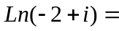______________
2．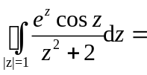
3．若幂级数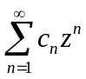的在点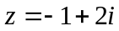条件收敛，则该级数的收敛半径 为_____________
4．在平面内解析，则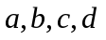分别为_____________
5. 付氏变换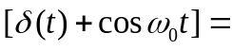_____________
二、单项选择题（每题4分，共20分）.
1．设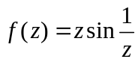，则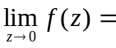 【 】
A．0 B．1 C． D．不存在。
2．设C为正向圆周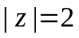，则积分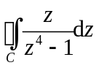等于 【 】
A．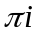 B． 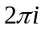 C. 0 D. 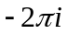
3．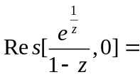 【 】
A B. 1 C. 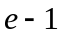 D. 0
4．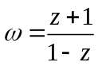把平面上的曲线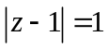映射成平面的 【 】
A．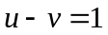 B.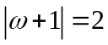 C. 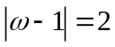 D. 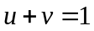
共 2 页 第 1 页
5. 设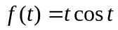，则拉氏变换☹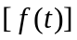为 【 】
A．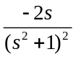， B. 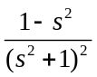， C. 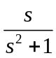，D. 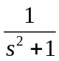
三．（5分）求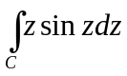，其中C为逆时针方向的上半单位圆。
四．（8分）求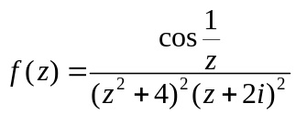的有限远奇点，并指出奇点的类型。
五．（16分）计算积分：
- 用留数计算广义积分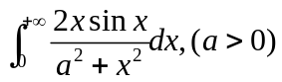
- 用积分变换方法计算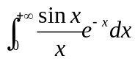
六．（10分）将函数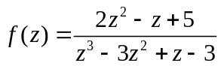在圆环域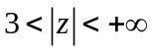内展开成洛朗级数。
七．（8分）求把带形区域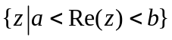映射成单位圆的一个共形映射（并图示出过程）
八．（8分）利用Laplace变换求解方程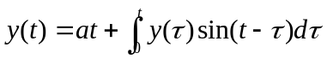的解。
九．(5分) 如果函数在整个平面解析且有界，则必定是一个常数（Liouville定理）。现在利用它证明：对任意的复系数多项式
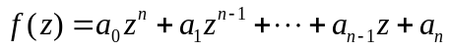必有零点，即方程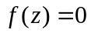必有根。
共 2 页 第 2 页

